
第十章 机械与人

第二节 滑轮及其应用
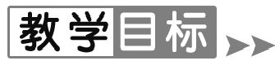
1.知道定滑轮、动滑轮、滑轮组的作用.
2.能识别生活和生产中常见的滑轮.
3.会根据要求使用和组装滑轮组.
【重点难点】
重点:通过探究实验认识定滑轮、动滑轮的点及滑轮组的作用.
难点:确定滑轮组绳子的股数.
【新课导入】
导入1:图片导入
如图所示请同学们根据图中所示,讲一个故事,并思考为什么会出现这种结果.
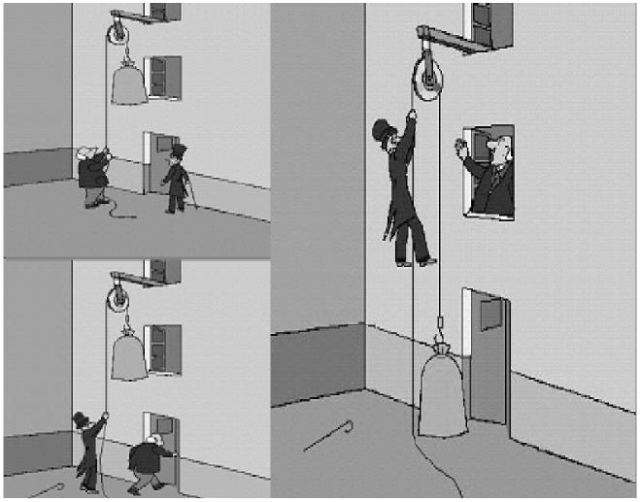
导入2:情境导入
学校升国旗时,旗手站在地面上往下拉绳子,国旗就会升到旗杆的顶部.这是什么道理呢?
导入3:复习导入
1.什么叫杠杆?
2.杠杆平衡的条件是什么?
3.杠杆一定是直的吗?
我们的祖先在很早就发明出许多简单机械,除杠杆外,还有滑轮、轮轴、辘轳等,今天我们将学习滑轮及其应用.
【课堂探究】
一、认识定滑轮和动滑轮
提出问题:建筑工人如何把质量很大的建筑材料运到楼上呢?请同学们尝试采用多种不同的方法.
有种机械可以做这件工作它叫滑轮.我们把周边有槽,可以绕着中心轴转动的轮子叫做滑轮.使用时轴的位置固定不动的滑轮叫做 定 滑轮;使用时轴随物体一起运动的滑轮叫做 动 滑轮.
二、定滑轮和动滑轮的特点
1.探究使用定滑轮的特点
(1)按如图所示方式组装定滑轮.
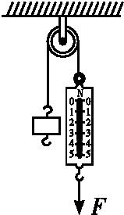
(2)在它的左侧挂钩码,右侧竖直向下拉弹簧测力计,观察比较弹簧测力计示数与钩码所受重力的关系.(将实验数据记录在表中)
(3)改变弹簧测力计拉力的方向,再进行观察和比较.
(4)改变钩码的个数,重做上述实验.
实验次数 | 钩码所受的重力  F₂/N | 弹簧测力计的示数  F₁/N
1
2
3
(5)分析表中的数据,得出的结论是 使用定滑轮不能省力,但可以改变力的方向 .
2.探究使用定滑轮的特点
(1)按如图所示方式组装动滑轮.
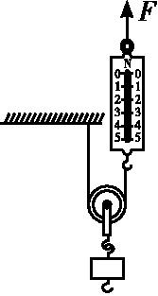
(2)竖直向上拉弹簧测力计,使钩码保持平衡态,读出弹簧测力计示数,并思考这个示数与钩码所受重力的关系.(将实验数据记录在表中)
(3)改变钩码的个数,重做上述实验,进行观察和比较.
实验次数 | 钩码所受的重力  F₂/N | 弹簧测力计的示数  F₁/N
1
2
3

(4)分析表中的数据,得出的结论是: 使用动滑轮可以省力,但不可以改变力的方向 .
3.滑轮组
(1)定义:将定滑轮和动滑轮组合在一起的组合装置称为滑轮组.
(2)特点:既能省力又能改变力的方向
组装原则:奇动偶定,从里向外
提出问题:如何确定承担物重的绳子的股数?
方法:
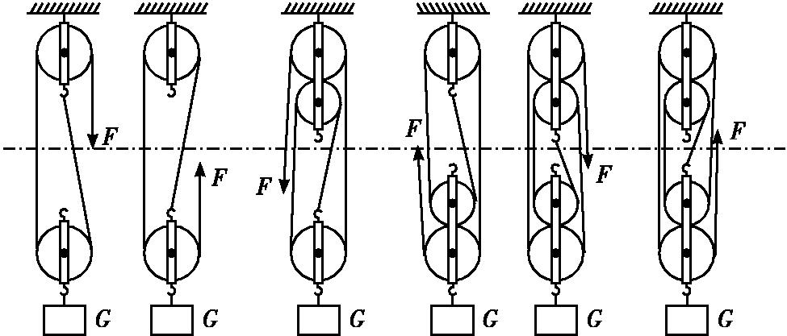
n₁= 2 ,n₂= 3 ,n₃= 3 ,n₄= 4 ,n₅= 4 ,n₆= 5 .
总结:使用滑轮组时,绳子的段数等于与动滑轮连接的绳子的段数.使用滑轮组时,用几段绳子吊着动滑轮和物体,则提起物体的力就是动滑轮重和物重的几分之一,且每段绳子中的力都相等.
例如:
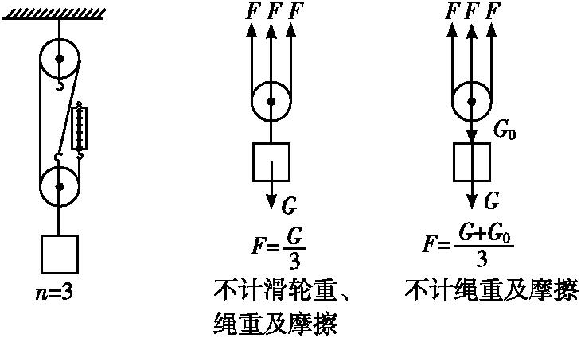
滑轮组的特点:
(1)绳子自由端移动的距离s与物体上升的高度h之间的关系:s= n h
(2)绳子自由端移动的速度v与物体上升的速度v_{物}之间的关系:v= n v_{物}
(3)不计滑轮重、绳重和摩擦时,作用在绳子自由端的拉力F与物体的重力G_{物}之间的关系:F= G_{物} .

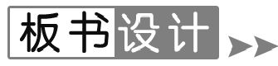
第二节 滑轮及其应用
1.认识定滑轮和动滑轮
我们把周边有槽,可以绕着中心轴转动的轮子叫做滑轮.使用时轴的位置固定不动的滑轮叫做定滑轮;使用时轴随物体一起运动的滑轮叫做动滑轮.
2.定滑轮和动滑轮的特点
使用定滑轮不能省力,但可以改变力的方向;使用动滑轮可以省力,但不可以改变力的方向.
3.滑轮组
(1)定义:将定滑轮和动滑轮组合在一起的组合装置称为滑轮组.
(2)特点:既能省力又能改变力的方向.
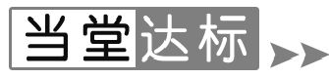
1.在你学过的简单机械里既可以省力又可费力的机械是( C )
A.杠杆 B.定滑轮
C.动滑轮 D.滑轮组
2.在日常生活中,用10 N的拉力不能提起重15 N的物体的简单机械是( A )
A.一个定滑轮 B.一个动滑轮
C.杠杆 D.斜面
4.
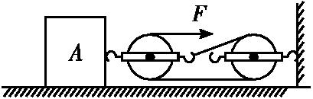
用如图所示的滑轮组匀速向右拉动重为100 N的物体A,所用拉力F为10 N,(不计滑轮重和绳重、及滑轮和绳之间的摩擦)则A受到地面对它的摩擦力大小 30 N,方向向 左 (填“左”或“右”).
3.
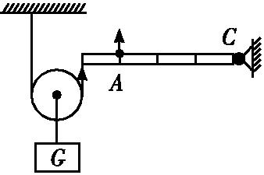
如图所示,滑轮下挂重500 N的物体G,滑轮重40 N,绳和杠杆都是轻质的,要在图示位置使杠杆平衡,在杠杆的A点所加的竖直向上的力F应是(杠杆上标度的间距相等)( B )
A.270 N B.360 N C.540 N D.720 N

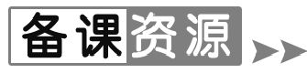
天安门广场的旗杆
从1989年起,北京市市委、市政府根据群众的要求,经过认真规划论证,于1990年3月首先对国旗杆和基座进行改造,旗杆由原来的22.5米增加到33米,使国旗飘得更高,与周围的建筑物相映成辉,显得更加协调,旗杆由不锈钢制成,阳光下银光闪烁.基座周围有56个铜制隔离栏杆,用钢链连在一起,象征着我们国家56个民族手拉手,紧紧地团结在国旗下.里面一层有四块绿草坪,四块草坪四季长青,象征着我们祖国欣欣向荣.旗杆顶部有定滑轮,方便战士升降国旗.草坪里面一层是褐红色大理石石带,象征着我们祖国江山万代红,大理石里面一层是汉白玉栏杆和汉白玉基座平台,象征着我们祖国洁白无瑕和纯洁高尚.基座四面开口,都是三级汉白玉台阶,象征着我们祖国的改革开放,国旗旗杆顶端的金黄色小圆球,能保持20年不变色,它是我们祖国光明前程的象征,同时也是我们炎黄子孙的象征.

